Simulado de Matemática
Escola:_________________________ - 3º Ano
Prof. ______________________________
Nome: _________________________________

H10 ––––––––– QUESTÃO 01 ––––––––––
(SEAPE). Alberto distribuiu igualmente 35 reais entre seus 7 netos.
Quantos reais cada um de seus netos recebeu?
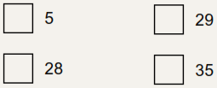

H11 ––––––––– QUESTÃO 02 ––––––––––
(SEAPE). O objeto que lembra a forma de uma esfera é
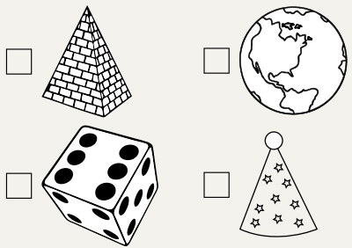

H4 ––––––––– QUESTÃO 03 ––––––––––
(SEAPE). A sequência numérica abaixo começa no número 28 e termina no número 32.
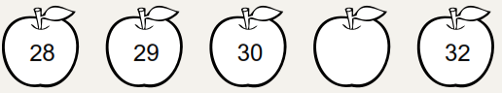
Qual é o número que completa essa sequência?
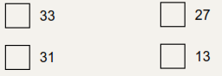

H14 ––––––––– QUESTÃO 04 ––––––––––
(SEAPE). Observe abaixo as moedas que Luana possui. Ela trocou essas moedas por uma nota de mesmo valor.

Por qual nota Luana trocou essas moedas?
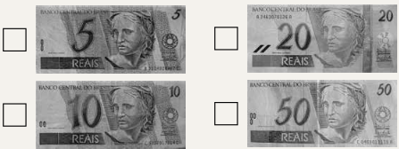

H15 –––––––––– QUESTÃO 05 ––––––––––
(SEAPE). (Veja o relógio abaixo.
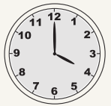
Que horas esse relógio está marcando?
□ 3 horas.
□ 4 horas.
□ 8 horas.
□ 12 horas.

H15 –––––––––– QUESTÃO 06 ––––––––––
(SEAPE). A cachorrinha de Milena tem 2 anos e 7 meses.
Quantos meses tem a cachorrinha de Milena?
□ 9 meses.
□ 19 meses.
□ 27 meses.
□ 31 meses.

H8 ––––––––– QUESTÃO 07 ––––––––––
(SEAPE). Veja a operação que a professora passou para os seus alunos resolverem.
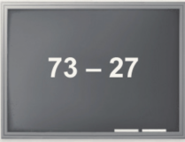
o resultado dessa operação é
□ 46
□ 48
□ 54
□ 56

H8 ––––––––– QUESTÃO 08 ––––––––––
(SAEMI - PE). Resolva a operação abaixo.
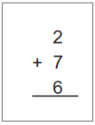
Qual é o resultado dessa operação?
□ 13
□ 14
□ 15
□ 16

H15 –––––––––– QUESTÃO 09 ––––––––––
(SAEMI - PE). Guilherme consertou um armário em 12 horas.
Ele consertou esse armário em
□ meia semana.
□ meio dia.
□ uma semana.
□ um dia.

H4 ––––––––– QUESTÃO 10 ––––––––––
(SAEMI - PE). Observe os números no quadro abaixo.

25 – 23 – 12 – 11 – 30 – 19

A ordem desses números, do menor para o maior, é
□ 30 – 25 – 23 – 19 – 12 – 11
□ 30 – 19 – 25 – 23 – 12 – 11
□ 11 – 23 – 25 – 19 – 12 – 30
□11 – 12 – 19 – 23 – 25 – 30

H11 ––––––––– QUESTÃO 11 ––––––––––
(SAEMI - PE). Observe abaixo os quadros que estão pendurados na parede do quarto de Isabela.
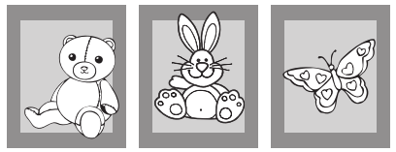
Esses quadros lembram a forma geométrica do
□ círculo.
□ quadrado.
□ retângulo.
□ triângulo.

